ASSUNTO :. INDICO PARA QUE O DEPARTAMENTO COMPETENTE, QUE SEJA REALIZADO ESTUDOS OU PARCERIA PARA INSTALAÇÃO DE BICICLETÁRIOS NA REGIÃO CENTRAL DO MUNICÍPIO.

DESPACHO:.

SALA DAS SESSÕES ____/____/_____

PRESIDENTE DA MESA

INDICAÇÃO Nº , DE 2019

SENHOR PRESIDENTE,
SENHORES VEREADORES,

INDICO ao Exmo Senhor Prefeito Municipal para que o departamento competente, que seja realizado estudos ou parceria para instalação de bicicletários na Região Central do Município.
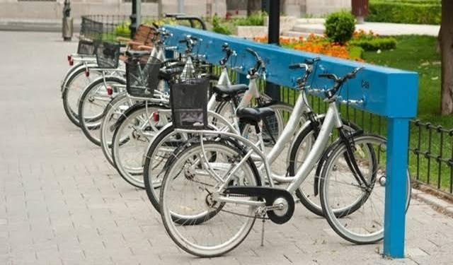

SALA DAS SESSÕES “VEREADOR SANTO RÓTOLLI”, aos 31 de janeiro de 2019.

VEREADOR LUIS ROBERTO TAVARES

